Мой веселый мячик. Прыгает и скачет:

Прыг-скок - в уголок, а потом обратно.

Вот как мы вечерок. Провели приятно!

Н. Радченко

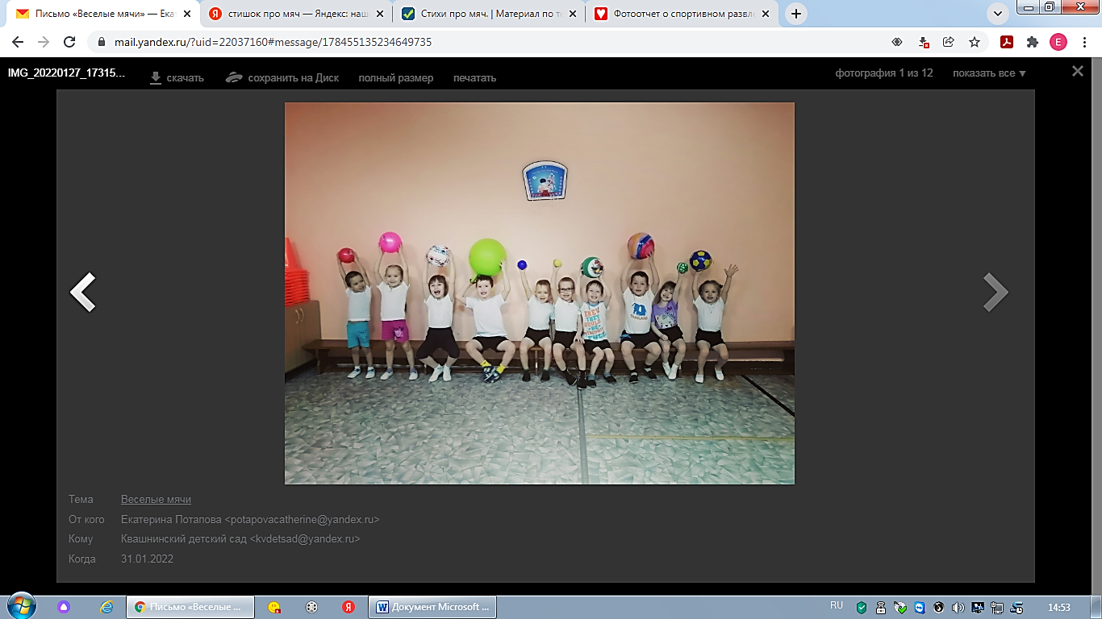Мяч – одна из первых, пожалуй, одна из самых любимых игрушек, с которой начинает играть ребенок в детстве. С возрастом привычки детей меняются, меняются игры и игрушки, но мяч остается с нами всегда.

27 января в старшей разновозрастной группе от 3 – 7 лет прошло спортивное развлечение «В стране весёлых мячей». Главной целью было совершенствовать через игру движения с мячом, содействовать полноценному физическому развитию детей, поддерживать потребность в двигательной активности.

В ходе развлечений в зале царила атмосфера радости и тепла. С ребятами были проведены веселые игры- эстафеты «Передай мяч», «Колодец», «Кенгуру», «Удержись на мяче», в которых дети с удовольствием ловили мячи, передавали друг другу, бросали вперед, догоняли, прыгали с ними.

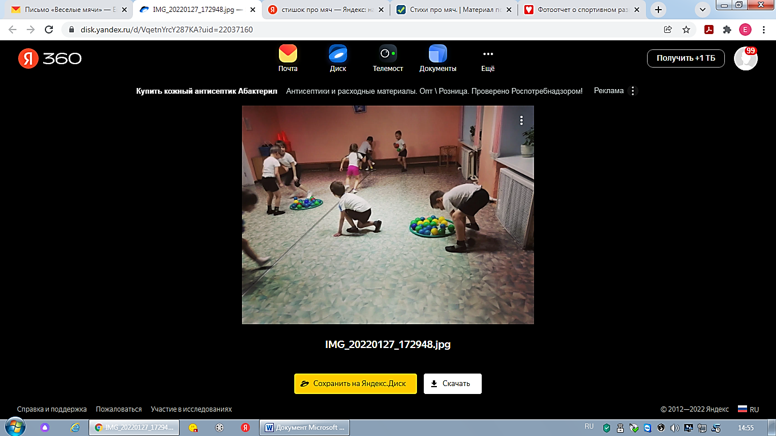В ходе мероприятия акцент делался на развитие физических качеств: силы, быстроты, выносливости, ловкости и координации движений; формирование у детей интереса и ценности к упражнениям и играм с мячом; развитие у воспитанников организованности, самостоятельности, умения поддерживать дружеские взаимоотношения со сверстниками. На протяжении всего развлечения происходила смена одного вида деятельности другим: эстафеты, загадки, подвижные игры, и стихи. Здоровый смех, выкрикивания в поддержку «своих», восторженная радость от победы, всё это создавало непринуждённую обстановку во время развлечения.

Все участники мероприятия получили заряд позитива, хорошего настроения и массу положительных эмоций.